Naziv nastavnoga predmeta | GEOGRAFIJA
Redni broj i naziv nastavnog sata | 16. Prostorno kretanje stanovništva Europe
Razred | 6.
Tip sata  (obrada, ponavljanje, vježbanje, provjeravanje, kombinirani) | kombinirani
Ishodi učenja iz kurikuluma  (glavni ishod + razrada ishoda)  2-3 za jedan nastavni sat | Aktivnost učenika | Vrednovanje ishoda i procesa učenja na kraju nastavnoga sata
GEO OŠ A.B.7.4. Učenik objašnjava demografske i gospodarske posebnosti europskih država na temelju prikupljenih i obrađenih podataka.  - objašnjava opće kretanje stanovništva Europe prema njegovim sastavnicama | - gleda video prezentaciju izrađenu u digitalnom alatu Genially  https://view.genial.ly/6065a9a9da2fe30ce2f44538/video-presentation-prostorno-kretanje-stanovnistva-sk  - metodom razgovora s učiteljem i ostalim učenicima u razredu definira pojam migracija, navodi uzroke migracija, prepoznaje gospodarske uzroke kao glavne uzroke migracija danas  - zapisuje naslov nastavne jedinice u bilježnicu  - čita tekst u udžbeniku na str. 53. i 54.  - prema uputi učitelja piše bilješke u obliku grafičkog organizatora  - kratkim usmenim izlaganjem učitelju i ostalim učenicima u razredu prezentira svoje bilješke  - navodi iseljeničke valove  - navodi i opisuje trajanje i uzroke iseljeničkih valova  - pokazuje na geografskoj karti prostore iseljavanja i prostore useljavanja u pojedinim iseljeničkim valovima  - po potrebi korigira i dopunjuje bilješke  - sluša kratko izlaganje učitelja opreseljavanjima unutar Europe i u Europi  - radom u paru analizira tematsku kartu u udžbeniku na str.56. i grafikone u udžbeniku na str. 57.  - navodi i na geografskoj karti Europe pokazuje dijelove Europe s velikim udjelom stranih radnika i dijelove s velikim udjelom radnika u inozemstvu  - rješava zadatak izrađen u digitalnom alatu LearningApps  https://learningapps.org/watch?v=p8d7g66qa21  - razlikuje države prema udjelu stranih radnika  - metodom razgovora s učiteljem i ostalim učenicima u razredu opisuje posljedice prostornog kretanja stanovništva Europe  - ispunjava izlaznu karticu u digitalnom alatu Socrative  https://b.socrative.com/teacher/#import-quiz/57156236 | - vrednovanje za učenje - promatranje i pitanja na satu te davanje povratnih informacija učeniku, izlazna kartica u Socrativu

Napomene
POVEZANOST S MEĐUPREDMETNIM TEMAMA I DRUGIM PREDMETIMA: Osobni i socijalni razvoj, Učiti kako učiti, Uporaba informacijske i komunikacijske tehnologije, Hrvatski jezik
- osr B.3.2. Razvija komunikacijske kompetencije i uvažavajuće odnose s drugima.
- uku D.3.2. Učenik ostvaruje dobru komunikaciju s drugima, uspješno surađuje u različitim situacijama i spreman je zatražiti i ponuditi pomoć.
- ikt A.3.2. Učenik se samostalno koristi raznim uređajima i programima.
- odr A.3.1. Objašnjava osnovne sastavnice prirodne raznolikosti.
- OŠ HJ A.7.3. Učenik čita tekst, izvodi zaključke i tumači značenje teksta.

Plan školske ploče
Prostorno kretanje stanovništva Europe

iseljavanja iz Europe

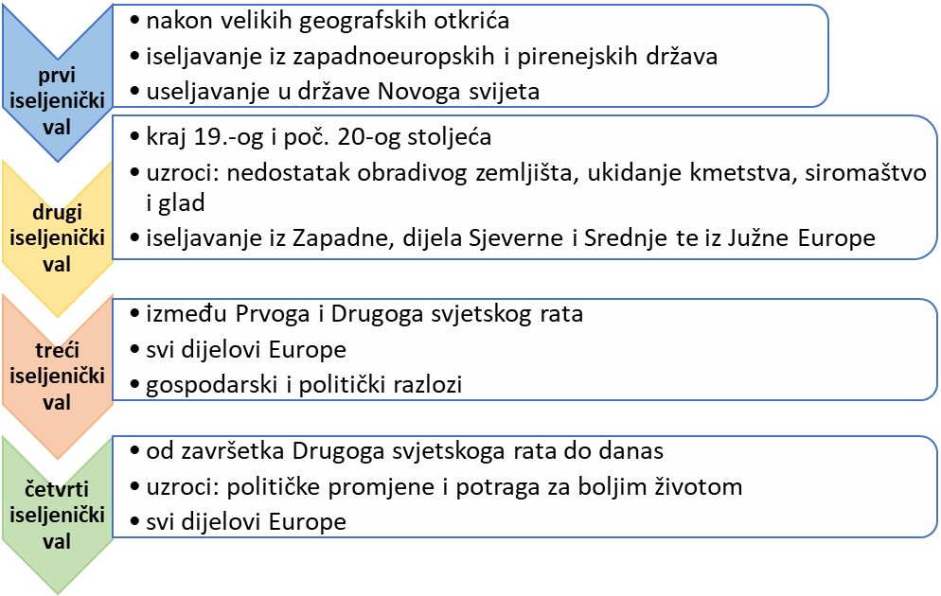

preseljavanja unutar Europe

- druga polovica 20.-og stoljeća useljavanja Nijemaca iz različitih dijelova Europe u Njemačku
- 60.-ih i 80.-ih godina preseljavanja s juga, jugoistoka i istoka Europe u Srednju, Zapadnu i Sjevernu Europu
- političke promjene 90.-ih godina 20.-og stoljeća pokrenule su nova preseljavanja
useljavanje u Europu

- doseljavanje iz Afrike i Azije
- države s velikim udjelom stranih radnika: Njemačka, Švicarska, UK, Francuska…

